秘密の特訓カード
５年 | 組 | 番 | 名前

考えた動物の動き（はじめ‐なか‐おわり）
① | ワ ニ  ・獲物をねらう‐格闘‐逃げられてしまう | ⑥
② |  | ⑦
③ |  | ⑧
④ |  | ⑨
⑤ |  | ⑩
＜動きを考えるときのポイント＞
・なるべく大きく大げさな動きをつくる。
・体中の力を使う動きをつくる。 ２～３回続けると苦しくなるくらいがちょうどよい。
・考えるだけでなく、調べることも大切。
特訓カレンダー（１日１つ達成できたら色をぬろう）
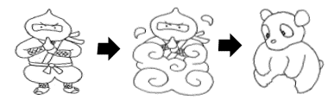
日（ ） 日（ ） 日（ ）

※ラジオ体操（約５分）のあと、動物の動き（１分×１０種類）と縄跳び（約１５分）
※２週目からは、同じメニューで動物の動きを変化させる（びっくりするくらいゆっくり、または速く）
⇒自分のめあてに応じた運動にしてもよい。
※雨天等により屋外で縄跳びをすることができない日は、屋内でできる運動を考えて取り組もう。

◎縄跳びは，回し方や跳ぶリズムを変えながら，色々な跳び方に挑戦し、
できるようになることがゴールだよ！

※保護者の方へ
検索〔かんぽ生命 ラジオ体操〕で，ラジオ体操の動画や動きの解説が確認できます。

